Europese openbare aanbesteding
Bijlage 1.4: Checklist inschrijving

Vernieuwbouw Groen van Prinstererlyceum
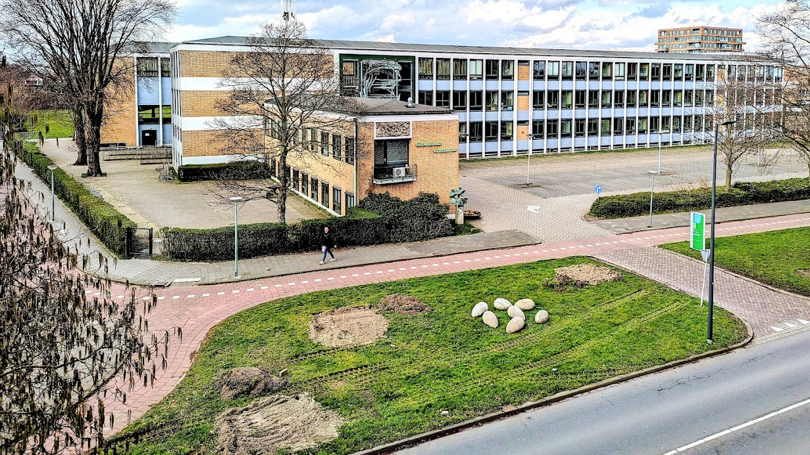
Nr. | Onderdeel Inschrijving | Naam Document | Formaat | Bijgevoegd ja/ nee
 | Aanbiedingsbrief | - Offertebrief | PDF
 | Akkoordverklaring offerte | 1.1 Verklaring omtrent offerte | PDF
 | Eigen verklaring | 1.2 Uniform Europees Aanbestedingsdocument (UEA) | PDF
 | Kerncompetenties | 1.3 Referentie a/b/c | PDF
 | Checklist aanbestedingsdocumenten | 1.4 Checklist inschrijving | PDF
 | Kwaliteitsbewaking | 1.5 Kwaliteitssysteemcertificaat | PDF
 | Veiligheid | 1.6 Veiligheidssysteemcertificaat | PDF
 | Beroepsbevoegdheid | 1.7 Uittreksel KvK | PDF
 | Kwantitatieve documenten  - Inschrijvingsbiljet;  - Staat van ontleding | Zipbestand 1 Kwantitatieve documenten | ZIP
 | Kwalitatieve documenten  - Prestatieonderbouwing  - Risicodossier  - Kansendossier | Zipbestand 2 Kwalitatieve documenten | ZIP
 | Overige documenten  - Toelichting op de prestatieonderbouwing;  - Planning;  - Toelichting op de projectorganisatie. | Zipbestand 3 Overige documenten | ZIP

Inschrijver

Bedrijfsnaam
Naam
Functie
Handtekening

Plaats en datum

